# Министерство образования Республики Беларусь

# Учреждение образования

# “Брестский государственный технический университет”

**Практическая работа №3**

**Кафедра инженерной экологии и химии**  
**Тема: “ Расчет противорадиационных укрытий”**

**Вариант №9**

**Выполнил:**

Студент группы ПО-6(1)  
 1-го курса

Мартынович Даниил

**Проверил:**

Босак В. Н.

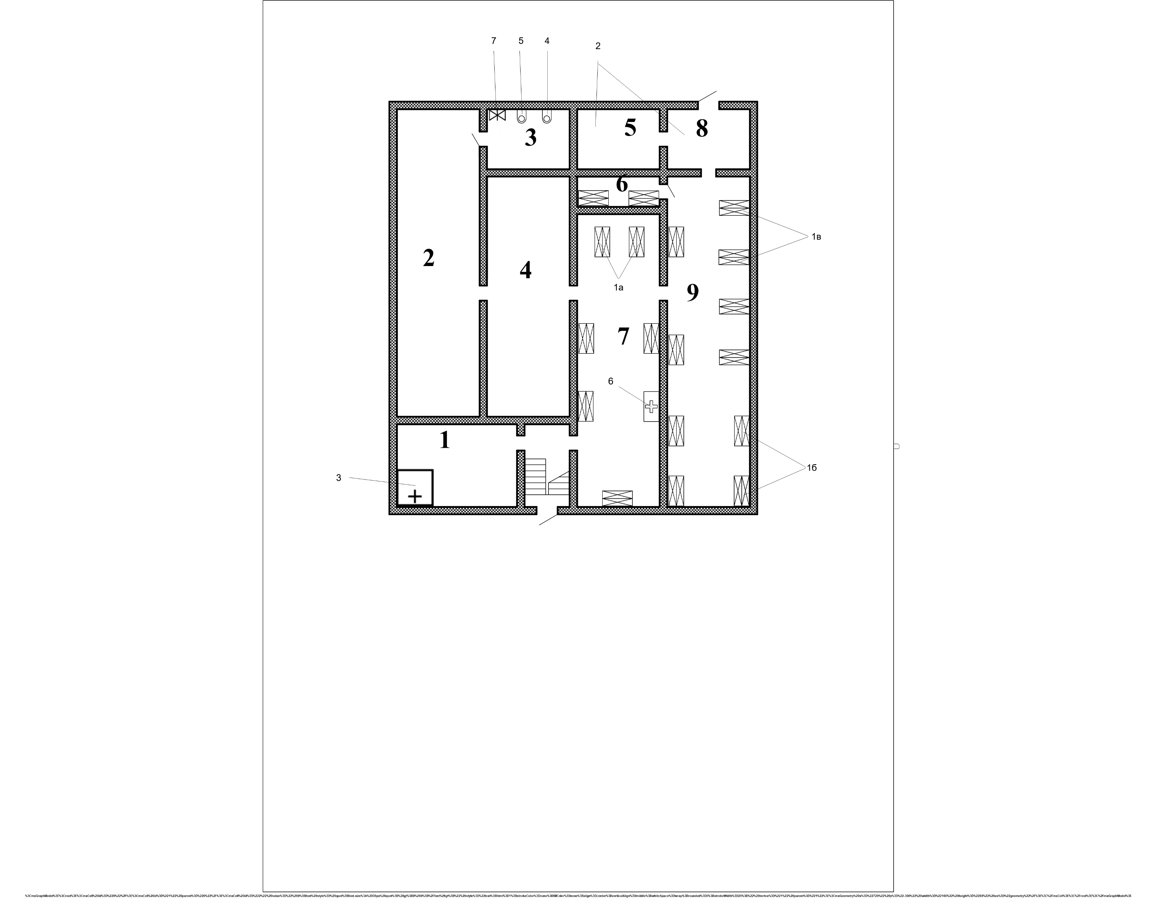

План ПРУ: 1-треъярусные нары(1а – продольные ряды с двусторонним выходом, 1б – продольные ряды с односторонним выходами; 1в – поперечные ряды); 2- помещения для загрязненной одежды; 3 – место размещения вентиляционных установок; 4 – мужской санузел; 5 – женский санузел; 6 – санитарный пост; 7 – выпуск сточных вод.